МІНІСТЕРСТВО ОСВІТИ І НАУКИ УКРАЇНИ

ЧЕРНІВЕЦЬКИЙ НАЦІОНАЛЬНИЙ УНІВЕРСИТЕТ

ІМЕНІ ЮРІЯ ФЕДЬКОВИЧА

Навчально-науковий інститут фізико-технічних та комп’ютерних наук

Кафедра комп’ютерних наук

**ЗВІТ**  
**про виконання лабораторної роботи № 5**

**з дисципліни**

**« Прикладна інтелектуальна обробка сигналів та зображень »**

**на тему: « Стиснення зображень »**

Виконав

студент 5-го курсу

544 групи

Веренчук О. В.

Чернівці, 2024

**Мета роботи:** Метою даної лабораторної роботи є набуття знань про існуючи методи стиснення зображень та ознайомитися з основними з них.

**Хід роботи**

1. **Завантаження зображень**  
   Було завантажено декілька кольорових та чорно-білих зображень із бібліотеки MATLAB. Зображення обрано таким чином, щоб вони містили як великі, так і дрібні деталі для оцінки ефектів перетворення та квантування.  
   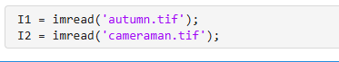
2. **Перетворення в чорно-білий формат**  
   Кольорові зображення було перетворено у відтінки сірого з використанням функції *rgb2gray*.  
   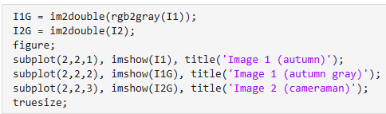  
   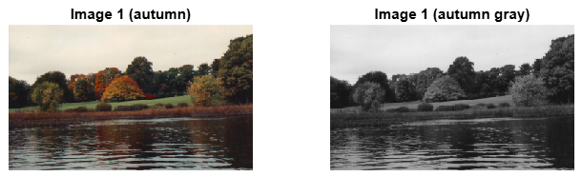
3. **Дискретне косинусне перетворення (ДКП)**  
   Для кожного зображення було обчислено ДКП за допомогою функції dct2. Результати візуалізовано з логарифмічним масштабуванням для кращої видимості коефіцієнтів.  
   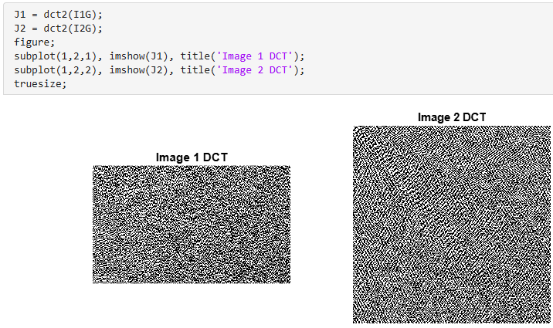
4. **Відновлення зображення за допомогою IDCT**  
   Використовуючи функцію *idct2*, зображення були успішно відновлені з ДКП-спектра.  
   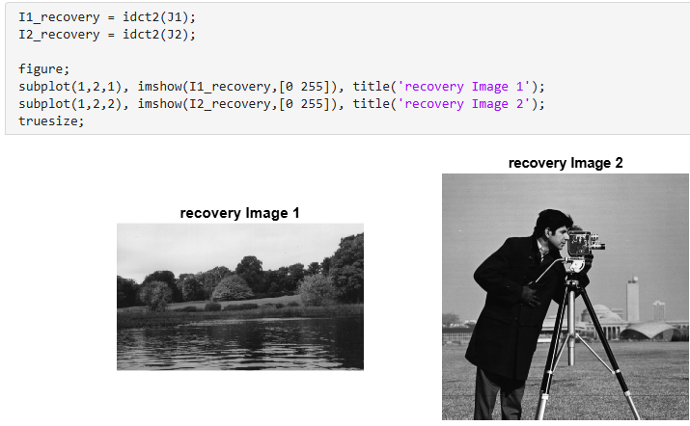
5. **Квантування коефіцієнтів ДКП**  
   Квантування виконувалося за формулою: $$J=N∗round\left(B/N\right);$$  
   Це означає, що кожен коефіцієнт ДКП заокруглюється до найближчого кратного N. Чим більший крок N, тим вища ступінь стискання, але тим більша втрата якості.  
   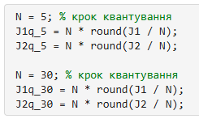
6. **Візуалізація спектрів після квантування**  
   Застосовано логарифмічне масштабування для порівняння спектрів після квантування:  
   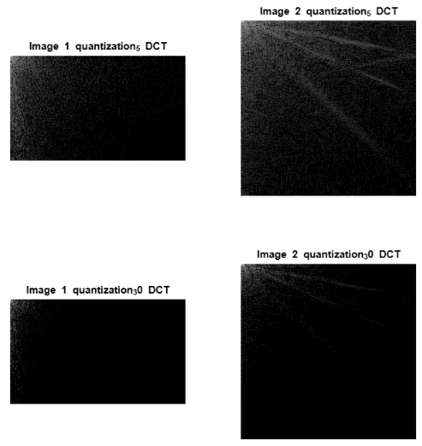
7. **Відновлення зображень після квантування**  
   Чим більший крок квантування, тим гірша якість відновленого зображення (розмиття, втрата деталей).  
   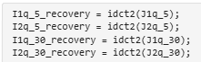  
   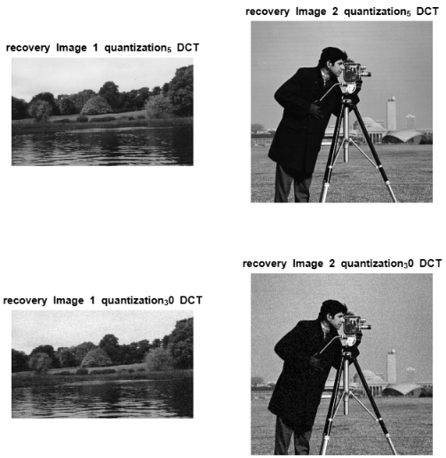
8. **Мета квантування коефіцієнтів ДКП**  
   Квантування коефіцієнтів ДКП зменшує розмір даних, відкидає менш важливі високочастотні компоненти та покращує ефективність кодування, забезпечуючи компроміс між якістю та стисненням зображення.
9. **Альтернативне квантування вихідного зображення**  
   Квантування вихідного зображення може зменшити розмір даних, але воно менш ефективне, ніж квантування коефіцієнтів ДКП, оскільки не враховує особливості людського сприйняття деталей.  
   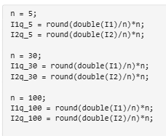  
   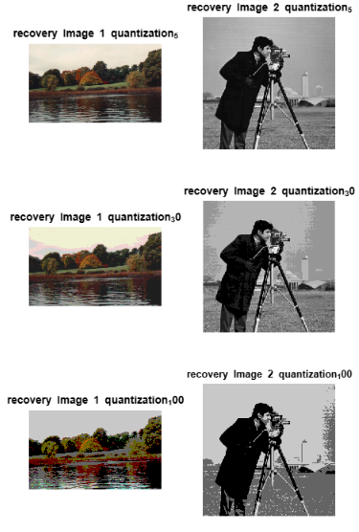
10. **Недоліки методу**  
    Стиснення зображень через ДКП і квантування може спричинити втрати якості, блокові артефакти, неефективність для складних або хаотичних зображень, зниження деталізації та труднощі з повторним редагуванням.

**Висновки**

Метод ДКП у поєднанні з квантуванням дозволяє ефективно стискати зображення з контрольованими втратами. Найкращі результати досягаються при квантуванні у частотній області.